河南理工大学

公开竞争性采购

计算机等设备

说明书

采购编号：HPU采[2005]9号
河南理工大学
2005年9月2日
第一部分 厂商须知
河南理工大学本着公开、公平、公正和诚实信用的原则，就河南理工大学万方学院计算机等设备（采购项目详见第二部分）进行公开竞争性采购，欢迎有供货能力的厂商踊跃参加。
一、参加厂商要具有独立的法人资格及相关资质，有良好的商业信誉和较强的经营实力。
二、参加厂商应准备的材料及说明：
1.必须携带公司营业执照副本原件(若为复印件则需加盖当地工商管理部门印章)。代理厂商需携带生产厂家的代理授权书或代理协议(原件)。
2.公司法定代表人持法定代表人证书原件（若公司法定代表人委托他人出席，则受委托人必须持公司法定代表人授权委托书<加盖单位红章和公司法定代表人印章>）及个人有效证件原件。
3.填写报价单，并在指定处签字和盖章。报价应为目的地交货价（含税及运输费）。（格式见第三部分）
4.设备技术参数及性能详细描述。（格式见第四部分）
5.用书面形式表达的售后服务承诺。
6.厂商近年的相关产品业绩。
7.委托代理人需提供法定代表人授权书原件以及法定代表人身份证复印件、委托代理人身份证复印件和原件。
8.厂商简介。
9.产品介绍资料。
10.上述1-8项装订成册，一式十份装入文件袋，在采购会议宣布开始时交与采购方。
11.在采购会议开始前以现金或汇票形式向采购方提供贰万元人民币（投A包或A+B包）、贰仟元人民币（只投B包）履约保证金（河南理工大学开户行：焦作市解农理工大分，帐号：302301040000264）。没有授予合同的厂商在采购会议结束后即可退还该履约保证金；授予合同的单位在仪器设备到货后方可退还。
三、参加厂商必须由法定代表人或委托代理人参加采购会议，随时接受评委询问，并予以解答。
四、理解采购方不一定接受最低价格的报价。
五、采购方有增加或减少采购项目和设备数量的权利。
六、付款方式：设备验收合格后，支付合同总金额的95%，其余5%作为售后服务保证金，自验收合格之日起设备正常使用365天后支付。
七、采购方式：
1.第一轮：公开所有参加厂商的报价。
2.第二轮：对厂商进行技术或价格咨询。
3.由院内外专业技术、经济等方面的专家，对各个厂商所提供货物的质量、价格、售后服务以及交货期进行评估、比较、打分，最后以无记名投票方式确定授予合同厂商。
4.向所有厂商公布结果。
八、参加竞价采购会议的厂商没有经过登记或所提供的材料不符合要求或没有按时向采购方提交材料，则自动取消参加采购会议资格。
九、报名时间及地点：2005年9月21日之前在综合楼406室报名，上午8:30分-11:30分，下午3:30分-5:30分，并交纳报名费:1000 元（投A+C包或A+B+C包），300元（只投B包），采购文件从招标公告下载。
十、联系电话：0391-3987088 5862118
网 址: http://www.hpu.edu.cn(招标公告)
十一、采购会议时间：2005年9月22日（星期四）上午8:30时
十二、会议地点：河南理工大学新校区综合楼406室。

第二部分 河南理工大学采购项目要求

采购编号：HPU采[2005]9号
A包：
项目编号 | 仪器设备名称 | 主要技术参数要求 | 单位 | 数量
A-1 | 服务器 | Intel Xeon3.0G/1G/144G SCSI/DVD/17纯平/双千兆网卡/键盘/光电鼠标 | 台 | 2
A-2 | 计算机 | PIV2.93/512M/80G/64M独立显卡/CD/17寸液晶/键盘/光电鼠标 | 台 | 148
A-3 | 交换机 | D-LINK DES-1024R | 台 | 8
A-4 | 交换机 | D-LINK DHS-3226加装两个千兆变口模块 | 台 | 1
A-5 | 打印机 | HP laserJet5100 SE | 台 | 1
A-6 | 网线 | 超5类双绞线 | 箱 | 5
A-7 | 网头 | RJ45网线接头 | 盒 | 2
A-8 | 多功能插座 | 6插口两米线长 | 个 | 150
A-9 | 保护卡 | PCI保护WIN 2000/XP | 个 | 135
A-10 | UPS | APC-500VA 10分钟 | 台 | 2
A-11 | HUB柜 | 1.2米高 | 个 | 1

B包：
项目编号 | 仪器设备名称 | 主要技术参数要求 | 单位 | 数量
B-1 | 桌子 | 详细技术参数见附图 | 张 | 135
B-2 | 椅子 | 420×405×425（椅面高） | 把 | 135

C包:
项目编号 | 仪器设备名称 | 主要技术参数要求 | 单位 | 数量
c-1 | 网卡 | 10/100/1000M RJ45  D-Link DGE-550T/ Intel PWLA8390T | 个 | 10
c-2 | 磁盘 | 146GB/Ultra 320 SCSI /80/10000/8M提供IBM服务器托架 IBM x235用 | 个 | 6
c-3 | 工业摄像头 | 彩色 1/4" CCD 420线以上  康尼卡 KC-881C | 个 | 5
c-4 | 内存 | 128MB SDRAM 100/133 | 条 | 34
c-5 | 保护卡 | 支持Win9x/2000/XP/Linux、  保护CMOS和硬盘多种格式FAT16/FAT32/NTFS/Linux，多重启动，多个系统相互隔离，单独保护，可指定进入预设系统。开机自动连线对拷。多种复原方式。硬盘接口：IDE、EIDE、UDMA33、66、100、SCSI。集成网卡。自动修改IP地址。保护主板USB、软驱功能。  腾鹏 五合一卡王（指定） | 个 | 34

第三部分 河南理工大学采购报价单
（详细清单含配套附件等）
采购编号：HPU采[2005]9号
项目编号 | 名 称 |  | 品 牌 | 型号规格 | 数量 | 单 价  （万元） | 金 额  （万元）
合计：大写
交货期
备 注 |  | 竞标报价（总价）大、小写不一致时以大写为准。单价与合计价不符时，以单价为准。

厂商名称（签章）： 法定代表人签字：

地址： 代 理 人签字：

联系电话： 日期：

邮编：

E-mail：

第四部分 仪器设备技术参数及性能详细描述

采购编号：HPU采[2005]9号
项目编号 | 名 称 | 技术参数及性能

厂商名称（签章）： 法定代表人签字：

地址： 代 理 人签字：

联系电话： 日期：

E-mail：

附 图：电脑桌要求与示意图 采购编号：HPU采[2005]9号
桌子实物如图（1）、图2所示，桌子长0.76米，宽0.61米，高1.03米，桌面高0.73米，桌面上后挡板为透明有机玻璃，键盘托架要牢固固定在桌面下方，桌子放置主机箱的位置前后面板进行封闭，前面板根据电脑主机箱实际情况开孔留出光驱、电源开关、USB及耳机插空位置，后面板上开若干小空用于电脑主机散热。

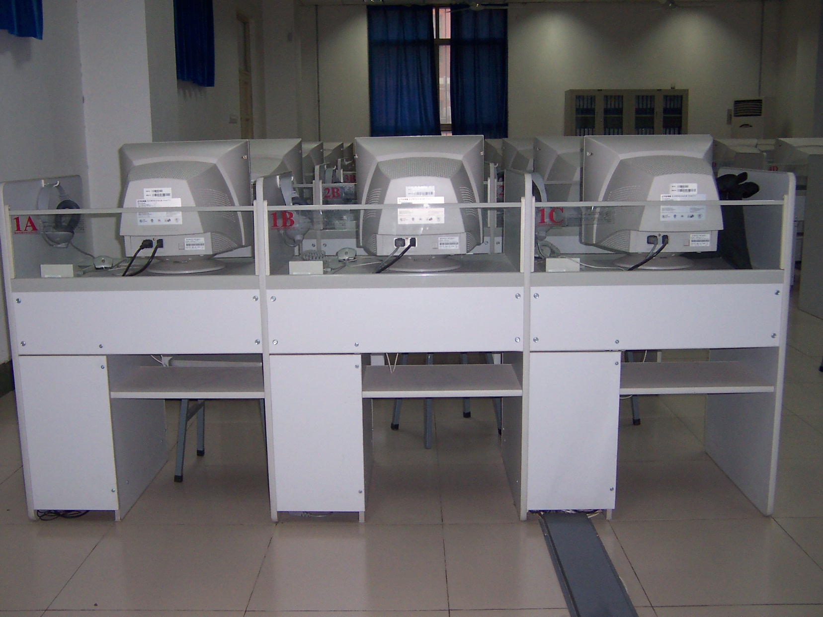
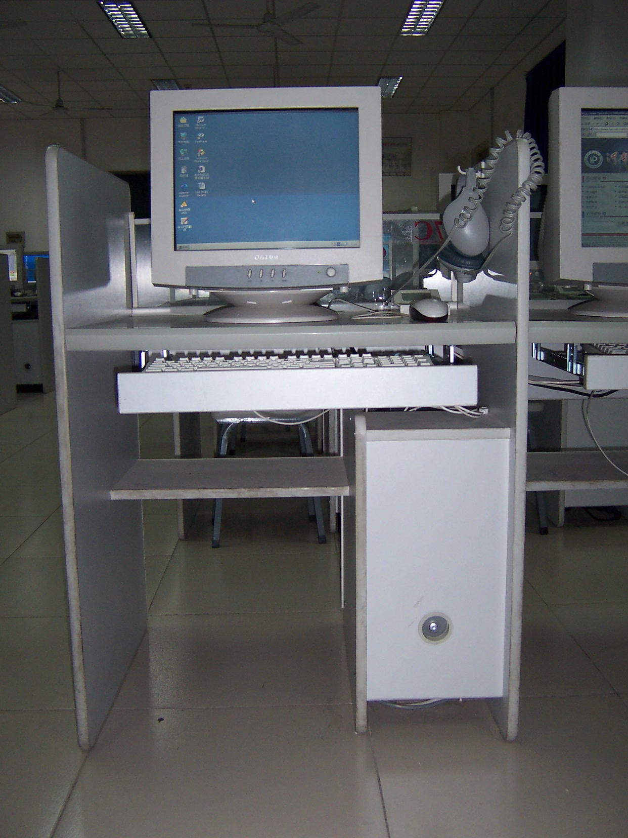

图（1） 图（2）

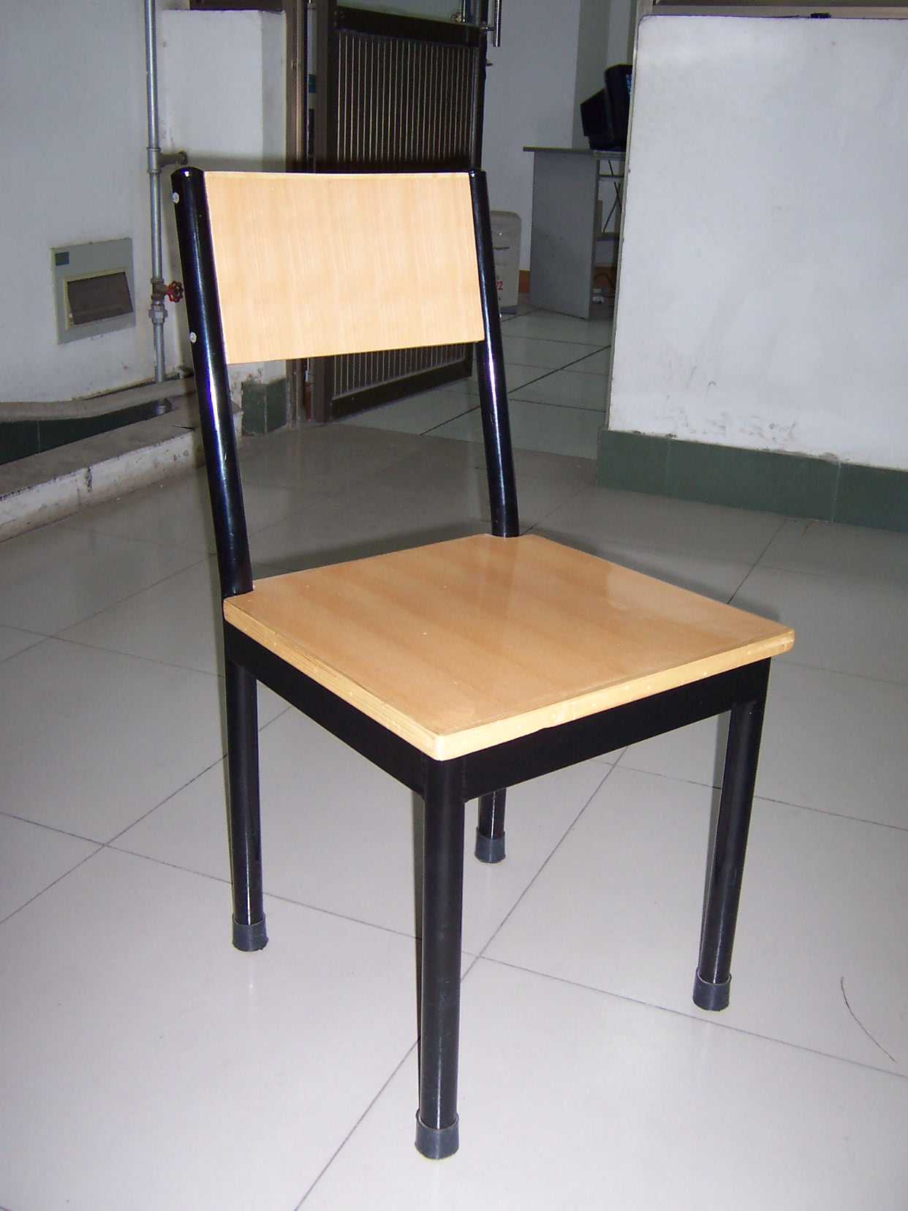
凳子实物如图（3）所示
要求：钢管为黑色喷塑，管径￠32mm，壁厚≥1.5mm，四个腿的下部加防滑橡皮垫，凳四周用厚1.2 mm的铁皮与腿焊接。靠背上端的钢管焊接封死， 修磨平整，光滑。
凳面用厚16mm的细木工板贴水曲柳三合板面，实木圆弧封边（后边为直封边），靠背板采用实木框架两面贴水曲柳三合板，上部压实木边。木质部分油水色聚脂漆油十遍，平整、光滑、均匀。合缝不开裂，贴面不剥离、不翘起。

图（3）

